3. OBSERVACIONES CABLE SAN CRISTOBAL ENTREGA 3

1. En la hoja del plano de la estación Victoria no fueron actualizadas las cantidades de luminarias, pues, se siguen presentando como proyectadas las luminarias de las vías, es claro que mientras las luminarias se reutilizan, los postes si serán nuevos. Ajustar la cantidad de luminarias proyectadas.

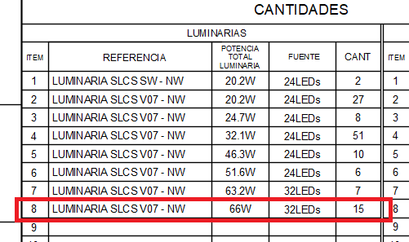

Pilonas Tramo 2

1. Al parecer hay un error de digitación en la clasificación de los pasos peatonales, pues el nivel cumplido es para una zona C3 y no C1. Por favor corregir.

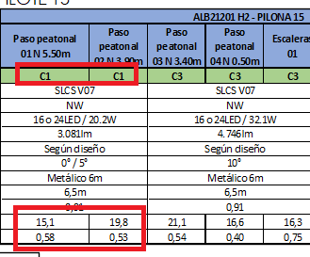

ESTACIÓN VICTORIA

1. Se evidencia el retiro de varias luminarias LED (3), sin embargo, solo se adjunta el archivo Excel de retiro con 1 luminaria. Verificar y adicionar la información faltante. *En el momento de hacer la radicación ante Codensa es importante que se adjunte el archivo Excel de retiros para informar al operador de A.P.*

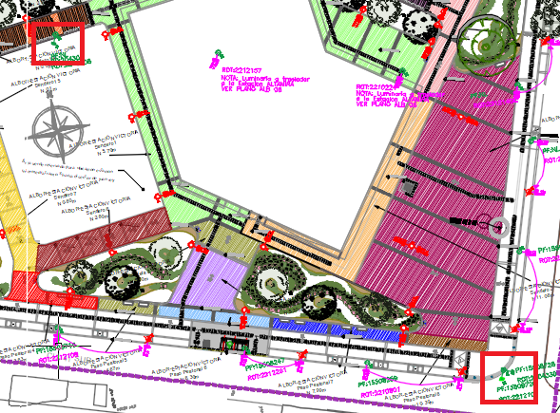

VÍAS ESTACIÓN ALTAMIRA

1. Las cantidades de postes no coinciden entre lo reportado en el plano y el cuadro de cantidades. Por lo anterior, serían 14 postes y no 15. Verificar y corregir en todos los planos y archivo de cantidades.

